**信号的频域特征**

1. 傅里叶变换的介绍

傅里叶变换是一种数学工具，它可以把一个函数从时域（或空域）转换到频域，或者反过来。傅里叶变换的基本思想是，任何一个周期函数都可以表示为一系列正弦波和余弦波的叠加，这些正弦波和余弦波的频率是原函数的整数倍。傅里叶变换就是把原函数分解成这些正弦波和余弦波的系数，这些系数就构成了频域上的函数。

傅里叶变换有很多种形式，例如连续傅里叶变换、离散傅里叶变换、快速傅里叶变换等。它们的区别主要在于原函数是连续的还是离散的，以及变换的方法是解析的还是数值的。傅里叶变换有很多性质，例如线性性、对称性、卷积定理、帕斯维尔定理等。这些性质可以简化傅里叶变换的计算和应用。

傅里叶变换在科学和工程中有广泛的应用，例如信号处理、图像处理、通信、声学、量子物理等。通过傅里叶变换，我们可以分析和处理信号或图像中的频率成分，从而实现滤波、压缩、加密、去噪等目的。



1. 傅里叶级数

法国数学家傅里叶发现，任何周期函数都可以用正弦函数和余弦函数构成的无穷级数来表示。



其中



利用三要素表示法可以表示为：



三. 两组信号的傅里叶变换

3.1 门函数的的傅里叶变换

由公式：



可知：



使用的代码如下：

dt=0.001;

t=-15:dt:15;

f=(t>=-6)-(t>=6);

k=-600:600;

w1=2*pi*k/600; %[-2pi:2pi] 范围，可扩大

F=f*exp(-1i*t'*w1)*dt; % 连续傅里叶变换，用求和近似积分，加法隐含在矩阵乘法中

figure(1)

plot(t,f); % 时域信号

figure(2)

plot(w1,abs(F)); % 幅度谱

figure(3)

plot(w1,angle(F)); %相位谱

程序运行结果如图1所示。

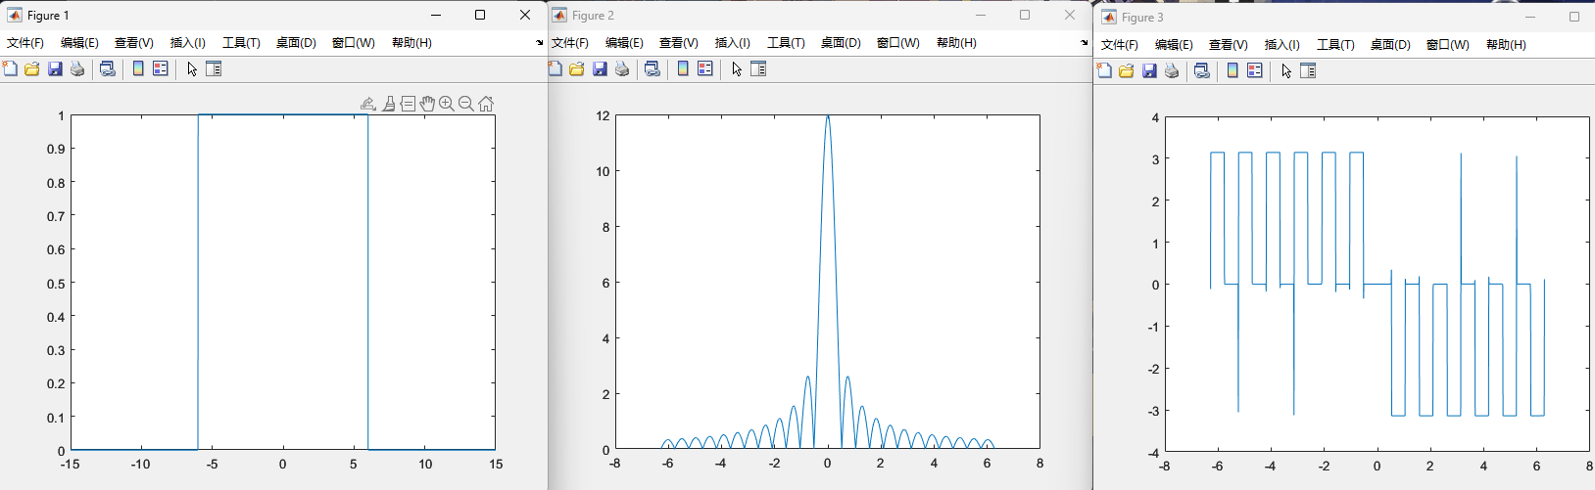

图1

与理论计算结果一致。

3.2 声音的傅里叶变换

我选取的声音是人声，结果如图2所示。可以看出该信号的频率在200-600Hz 之间，而资料显示人声能量集中在300-3400Hz，结果与实际比较符合。该段信号不是周期信号，没有周期规律。

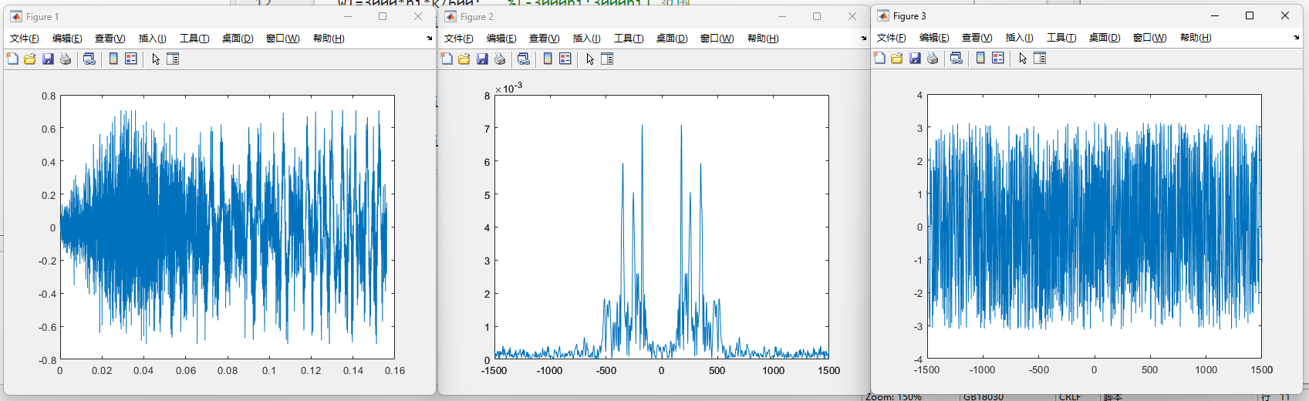

图2

使用的代码如下所示：

[f,Fs] = audioread('audio.wav');

close all

f1 = f(:,1); % 双声道，取其中之一

f1 = f1';

dt = 1/Fs; %采样点间隔

L = length(f); % 信号总长度

start = 1;

ending = L;

t = (start:ending)*dt; %实际的时间范围

k=-600:600;

w1=3000*pi*k/600; %[-3000pi:3000pi] 范围

F=f1*exp(-1i*t'*w1)*dt; % 连续傅里叶变换，用求和近似积分，加法隐含在矩阵乘法中

figure(1)

plot(t,f1); % 时域信号

figure(2)

plot(w1/2/pi,abs(F)); % 幅度谱 %横坐标为f

figure(3)

plot(w1/2/pi,angle(F)); %相位谱

四．总结

在这次实验中，我利用了Matlab 软件，使用傅里叶变换，对两组信号进行了频域分析，通过信号时域波形的对比和频域波形的对比，分析了信号时域特性与频域特性的关系。